ESTADÍSTICA APLICADA III
SEGUNDO EXAMEN PARCIAL

Nombre:_______________________________________________________________Clave Única:____________________________________________________________

- Al siguiente grupo de variables, se estandarizó dichas variables y se les hizo un análisis de componentes principales, obteniendo lo siguiente:

Variable | Componente 1 | Componente 2 | Componente 3
%Tierra Cultivable | .5624 | .1652 | .1751
% Ganadería en el PIB | .5458 | .1652 | .3090
Industria Automovilística | .1562 | .5783 | .2163
Industria Militar | .1171 | .5370 | .1236
Índice Democrático | .1328 | .1239 | .8757
% Minería en el PIB | .5233 | .2478 | .1554
Industria de Telecomunicaciones | .2343 | .4957 | .1442

Los eigenvalores de los componentes principales son 3, 2, 1.

- Encuentra la covarianza y correlación de todas las variables con los componentes principales (5 puntos)
- En base a las correlaciones, da una interpretación de cada una de los componentes principales. (5 puntos)
- Calcula el porcentaje de varianza individual y acumulado de los 3 primeros componentes principales y grafícalos (5 puntos)
- Supongamos que un país, tiene los siguientes valores en las variables estandarizadas:

Variable | País
%Tierra Cultivable | 1.2
% Ganadería en el PIB | 1.5
Industria Automovilística | -1.1
Industria Militar | -1.4
Índice Democrático | .3
% Minería en el PIB | .75
Industria de Telecomunicaciones | -.32

Calcula los primeros dos componentes principales de este país, ubicalo en el plano cartesiano de los primeros dos componentes principales, describe cada uno de los cuadrantes de los componentes principales y este país. (5 puntos)

2) Supongamos que tenemos la matriz de varianzas y covarianzas de dos variables:
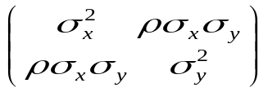

a)Demuestra que el porcentaje explicado por cada uno de los componentes principales son: (5 puntos)

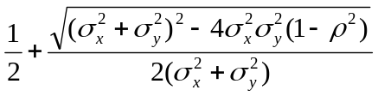 y 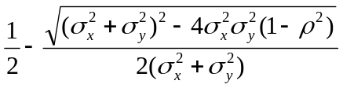

b) Demuestra que el primer componente principal es 1 y el segundo es 0 si y solo si |ρ|=1 (5 puntos)

c) ¿Cuál es el porcentaje de varianza explicado cuando ρ=0? (5 puntos)

- Encuentra los porcentajes explicados, si las variables estuvieran estandarizadas. (5 puntos)

3) Tenemos los resultados del siguiente modelo logistico, para modelar si una persona va a pagar o no su deuda, para poder así ver si se le otorga un crédito.
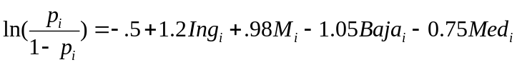

Donde
Ing_{i} es el Ingreso del individuo
M_{i} es una variable indicadora que toma el valor 1 si es Mujer y 0 en otro caso.
Baja_{i} es una variable indicadora que toma el valor 1 si es de clase Baja y 0 en otro caso.
Med_{i} es una variable indicadora que toma el valor 1 si es de clase Media y 0 en otro caso.

- Interpreta cada uno de los parámetros. (10 puntos)
- Se tienen los intervalos de confianza al 95% para la exponencial de cada uno de los parámetros.

Exponencial del Coeficiente
Ordenada al Origen | .223 | 1.64
Ingreso | 1.22 | 9.02
Mujer | 1.68 | 4.39
Nivel Bajo | .2122 | .576
Nivel Medio | .173 | 1.284

¿Cuales de los parámetros anteriores son significativos al 95%? (10 puntos)

- Tenemos el siguiente modelo para la probabilidad de que una persona va a pagar o no.

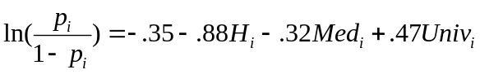
H_{i} es una variable indicadora que toma el valor 1 si es Hombre y 1 en otro caso de ser Mujer
Med_{i} es una variable indicadora que toma el valor 1 si una persona tiene ingresos menores a la media, y 0 en otro caso.
Univ_{i} es una variable indicadora que toma el valor 1 si tiene estudios universitarios y 0 en otro caso.

- Encuentra los perfiles de todos los individuos con su probabilidad, ¿Cuál es el perfil con mayor probabilidad de pago y cual es el perfil con menor probabilidad? (20 puntos)

5) Sea 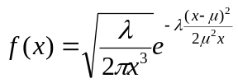
a) Expresa la anterior función de la forma exponencial vista en clase, el parametro de interés es μ y el que no es de interés es λ (10 puntos)
b) Encuentra la Esperanza de X. (5 puntos)
c) Encuentra la Varianza de X. (5 puntos)

